# 7.3. Исследование интегральных преобразователей кодов (дешифратора, шифратора) и коммутационных узлов (демультиплексора и мультиплексора)

**Цель:** изучить принципы работы интегральных преобразователей кодов (дешефраторов, шифраторов) и коммутационных узлов (демультиплексоров и мультиплексоров) в цифровой схемотехнике, их функциональное назначение и способы применения в электронике.

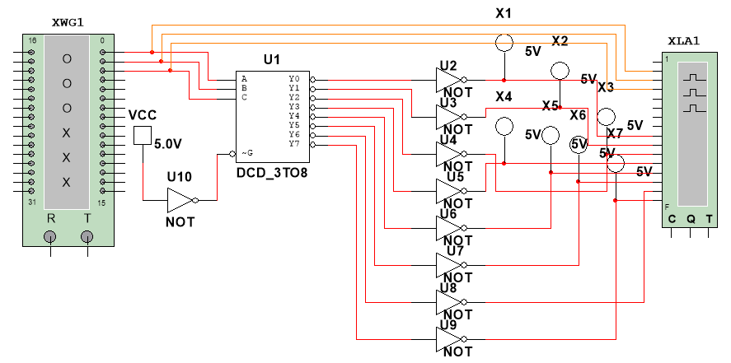**Задание 1**

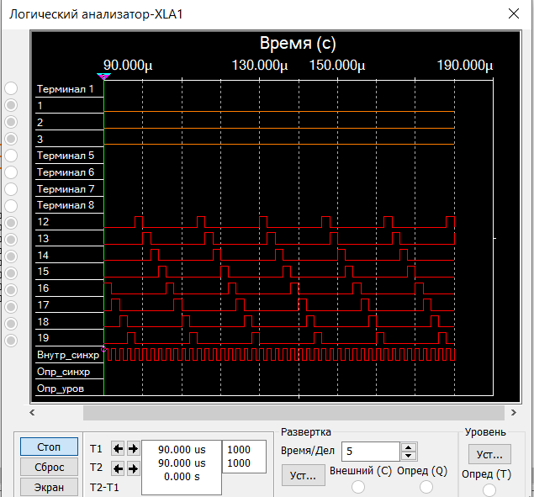

**Переключение на выходах дешифратора DC 3×8**

|  |  |  |  |  |  |  |  |  |  |
| --- | --- | --- | --- | --- | --- | --- | --- | --- | --- |
| **А** | 0 | 1 | 0 | 1 | 0 | 1 | 0 | 1 | 0 |
| **В** | 0 | 0 | 1 | 1 | 0 | 0 | 1 | 1 | 0 |
| **С** | 0 | 0 | 0 | 0 | 1 | 1 | 1 | 1 | 0 |
| **Y0** | 1 | 0 | 0 | 0 | 0 | 0 | 0 | 0 | 0 |
| **Y1** | 0 | 1 | 0 | 0 | 0 | 0 | 0 | 0 | 0 |
| **Y2** | 0 | 0 | 1 | 0 | 0 | 0 | 0 | 0 | 0 |
| **Y3** | 0 | 0 | 0 | 1 | 0 | 0 | 0 | 0 | 0 |
| **Y4** | 0 | 0 | 0 | 0 | 1 | 0 | 0 | 0 | 0 |
| **Y5** | 0 | 0 | 0 | 0 | 0 | 1 | 0 | 0 | 0 |
| **Y6** | 0 | 0 | 0 | 0 | 0 | 0 | 1 | 0 | 0 |
| **Y7** | 0 | 0 | 0 | 0 | 0 | 0 | 0 | 1 | 0 |

**Задание 2**

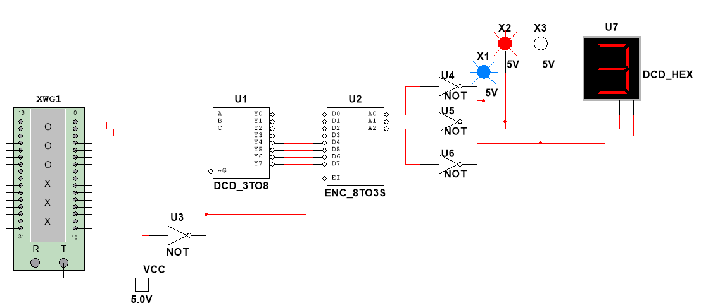**Переключение на выходах шифратора DC 3×8**

|  |  |  |  |  |  |  |  |  |  |
| --- | --- | --- | --- | --- | --- | --- | --- | --- | --- |
| **A** | 0 | 1 | 0 | 1 | 0 | 1 | 0 | 1 | 0 |
| **B** | 0 | 0 | 1 | 1 | 0 | 0 | 1 | 1 | 0 |
| **C** | 0 | 0 | 0 | 0 | 1 | 1 | 1 | 1 | 0 |
| **Y0** | 1 | 0 | 0 | 0 | 0 | 0 | 0 | 0 | 1 |
| **Y1** | 0 | 1 | 0 | 0 | 0 | 0 | 0 | 0 | 0 |
| **Y2** | 0 | 0 | 1 | 0 | 0 | 0 | 0 | 0 | 0 |
| **Y3** | 0 | 0 | 0 | 1 | 0 | 0 | 0 | 0 | 0 |
| **Y4** | 0 | 0 | 0 | 0 | 1 | 0 | 0 | 0 | 0 |
| **Y5** | 0 | 0 | 0 | 0 | 0 | 1 | 0 | 0 | 0 |
| **Y6** | 0 | 0 | 0 | 0 | 0 | 0 | 1 | 0 | 0 |
| **Y7** | 0 | 0 | 0 | 0 | 0 | 0 | 0 | 1 | 0 |
| **А0** | 0 | 0 | 1 | 0 | 0 | 1 | 1 | 0 | 1 |
| **А1** | 0 | 1 | 1 | 0 | 1 | 0 | 0 | 1 | 1 |
| **А2** | 0 | 0 | 0 | 1 | 0 | 1 | 1 | 1 | 1 |

**Задание 3**

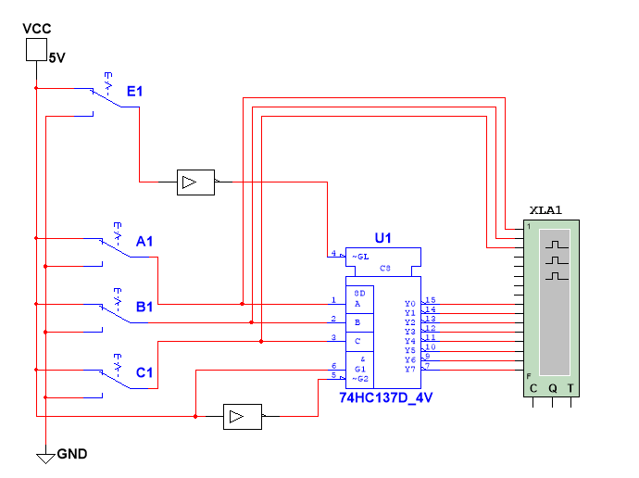

**Задание 4**

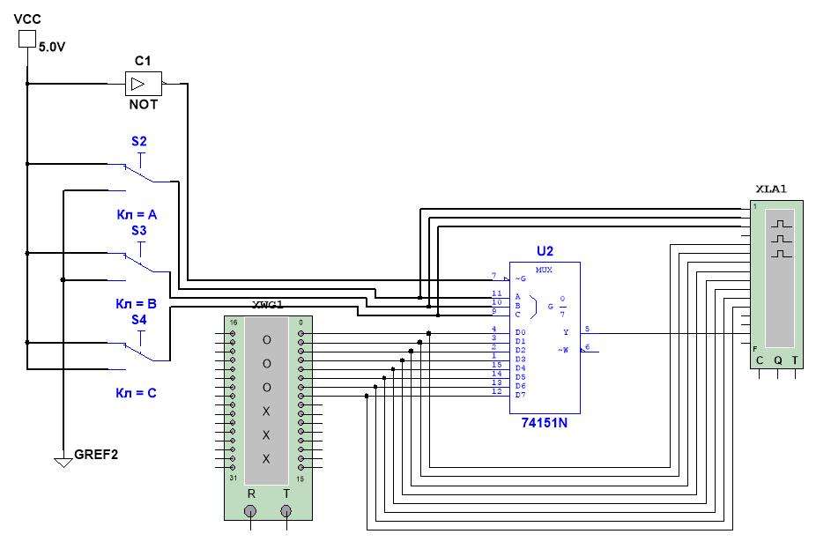

**Задание 5**

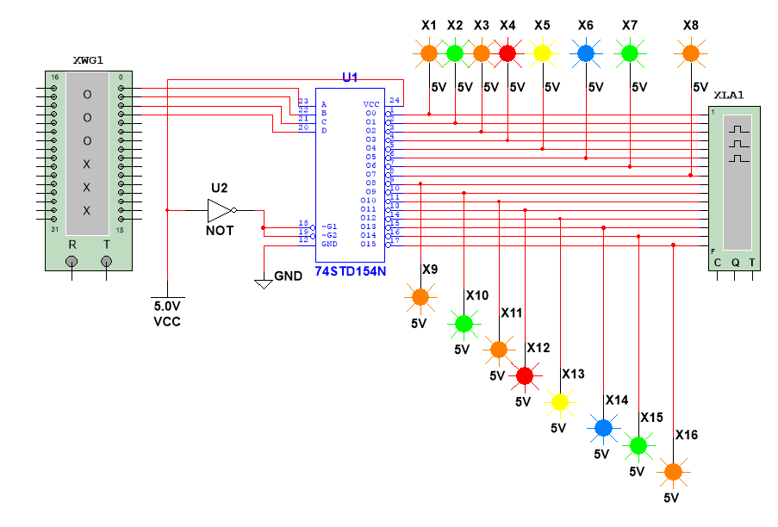

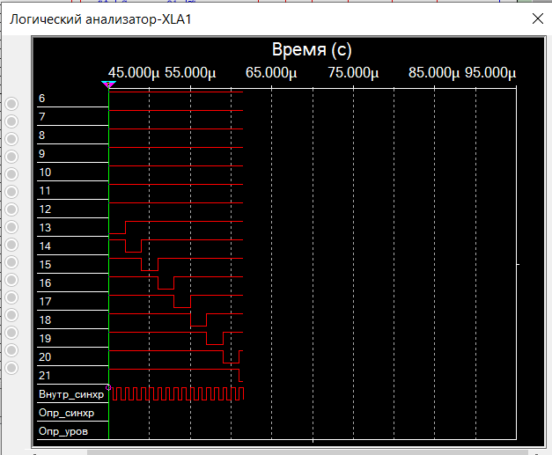

**Вывод:** интегральные преобразователи кодов и коммутационные узлы играют важную роль в цифровой электронике, обеспечивая переключение сигналов, кодирование и декодирование информации. Понимание работы этих устройств позволяет разрабатывать сложные цифровые системы, обеспечивая эффективную обработку данных и коммутацию сигналов в различных устройствах.